Miguel de la Cruz santos  08/02/2024

HOJA 6.0 U.T.6 sistemas de archivos

HOJA 6.0 U.T. 6. LOS SISTEMAS DE ARCHIVOS.

1. Calcular cuánto espacio total de disco desperdiciaríamos si tuviéramos bloques de disco de 1 MB y un tamaño del disco 1GB, sabiendo que el tamaño medio de los archivos es de 1KB.

¿Cuántos archivos podríamos guardar como máximo?

* Aprox 1.048.576, ya que en un gigabyte hay 1.048.576 kB y 1024 MB

Si tuviéramos 1001 archivos de 1KB ¿Qué espacio estaría desperdiciando el sistema de archivos?

* Se estarían desperdiciando 1.047.575KB

¿Cuánto ocuparían en disco 123 archivos de 4KB?

* 0,48046875MB

¿Qué espacio estaría desperdiciando el sistema de archivos en los bloques de esos archivos?

* 1024MB- 0,48046875MB = 0,51953125MB

1. Averigua que sistema de archivos tiene tu equipo en cada partición.

* Usan NTFS, menos el USB extraíble que usa exFAT

1. Disponemos de la siguiente FAT:

|  |  |  |  |  |  |  |  |  |  |  |  |  |  |  |  |  |  |  |  |  |
| --- | --- | --- | --- | --- | --- | --- | --- | --- | --- | --- | --- | --- | --- | --- | --- | --- | --- | --- | --- | --- |
| 1 | 2 | 3 | 4 | 5 | 6 | 7 | 8 | 9 | 10 | 11 | 12 | 13 | 14 | 15 | 16 | 17 | 18 | 19 | 20 | 21 |
| 21 | 3 | 8 | null | 6 | 10 | 1 | null | 17 | null | 12 | 19 | 7 | 15 | 9 | 2 | 18 | null | 16 | 13 | null |

¿Cuántos archivos hay en el sistema de archivos?

* 4 archivos representados cada uno con un color

¿Cuáles son los bloques que ocupa cada uno?

* Un archivo 5 bloques, el segundo 7 bloques, el tercero 3 bloques, y el cuarto 1 bloque.

Si cada bloque tiene 512 KB, ¿cuánto ocupa cada archivo?

* Siguiendo el orden anterior, 2560KB, 3584KB, 1536KB, 512KB.

Teniendo en cuenta los bloques libres de la FAT: ¿Cuánto ocuparía el archivo más grande que se puede grabar en esa FAT, y que bloques ocuparía? Completa la FAT con dicho archivo.

* Ocuparía los bloques 9, 14, 15, 17 y 18 (2560KB)

1. Iniciar el programa cmd.exe en una máquina virtual con Windows 10. Se tienen los siguientes comandos:

* Comando: MD. Crea directorios
* Sintaxis: MD [unidad\ruta\]<nombre>
* Comando: RD. Borra un directorio (solo si este se encuentra vacío).
* Sintaxis: RD [unidad\ruta\]<nombre>
* Comando: DIR. Este comando procesa una visualización de todos los ficheros, directorios, de la ruta en la que nos encontramos.
* Sintaxis: DIR [unidad\directorio\fichero]
* Comando: CD. Permite cambiar de un directorio activo a otro.
* Sintaxis: CD [unidad:]\[ruta]\[directorio]
* Comando: MOVE. Este comando mueve ficheros de un directorio a otro.
* Sintaxis: move [/y] <origen> <destino>
* Comando: COPY. Este comando permite la reproducción o copia de archivos o ficheros.
* Sintaxis: copy <fichero-origen> <fichero-destino>
* Comando: REN o RENAME. Su función es dar un nuevo nombre a un fichero.
* Sintaxis: rename <nombre-actual> <nombre-nuevo>
* Comando: DEL. Es el comando encargado de eliminar archivos.
* Sintaxis: del [unidad:]\[ruta]\[directorio]\<archivo>

Usando las órdenes anteriores realiza las tareas que se describen a continuación.

* Texto

  Descripción generada automáticamenteLista el contenido del directorio c:\windows\system32
* Crea la siguiente estructura de directorios:
  + c:\ ASIR1\ISO\prac
  + c:\ ASIR1\ISO\teo
  + c:\ ASIR1\ISO\alumnos
  + c:\ ASIR1\ISO\alumnos\nombre
  + c:\ASIR1\BD\prac
  + c:\ ASIR1\bd\teo
  + c:\ ASIR1\bd\alumnos
  + c:\ ASIR1\bd\alumnos\nombre



* + c:\ASIR1\red\prac
  + c:\ ASIR1\red\teo
  + c:\ ASIR1\red\alumnos
  + c:\ ASIR1\red\alumnos\nombre



* Crea un fichero de texto llamado alumno1.txt y guárdalo en c:\ASIR1\ISO\alumnos\nombre



* Copia el fichero alumno1.txt en c:\ ASIR1\ISO\prac.



* Renombra el fichero con el nombre ut1prac1.



* Copia el fichero alumno1.txt en c:\ ASIR1\ISO\teo.
* Renombra el fichero con el nombre ut1apuntes.



* Crea un fichero llamado papelera en c:\ ASIR1\ISO\prac.



* Copia este fichero en c:\ ASIR1\ISO\teo



* Borra el fichero papelera de c:\ ASIR1\ISO\prac.
* Crea un fichero de texto llamado alumno2.txt y guárdalo en c:\ASIR1\bd\alumnos\nombre



* Copia el fichero alumno2.txt en c:\ ASIR1\bd\prac.



* Renombra el fichero con el nombre ut1prac2.



* Copia el fichero alumno2.txt en c:\ ASIR1\bd\teo.



* Renombra el fichero con el nombre ut2apuntes.



* Crea un fichero llamado papelera2 en c:\ ASIR1\bd\prac.



* Copia este fichero en c:\ ASIR1\bd\teo



* Borra el fichero papelera2 de c:\ ASIR1\bd\prac.



1. Investiga con la ayuda del comando help como puedes ver desde el intérprete de comandos los atributos de un archivo o directorio. Consulta los atributos de los directorios y ficheros creados en el ejercicio anterior.

1. Realiza las siguientes operaciones en un entorno de línea de comandos.

En la raíz de la unidad C crea un directorio llamado *ejemplo*.



* + A partir del directorio ejemplo, que será el directorio inicial de trabajo, crea la siguiente estructura de directorios.

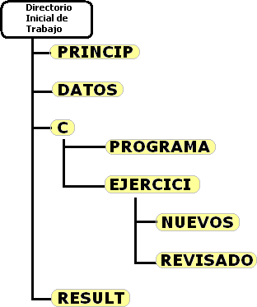



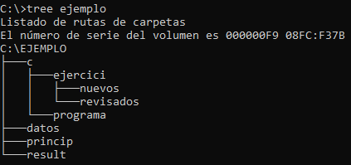

* + Escribe la ruta relativa y la ruta absoluta de todos los directorios creados. El directorio activo es el directorio C:\datos

- C – C:\ejemplo\C

- ejercici – C:\ejemplo\c\ejercici

-programa – C:\ejemplo\c\programa

-datos – C:\ejemplo\datos

-princip – C:\ejemplo\princip

-result – C:\ejemplo\result

-nuevos – C:\ejemplo\c\ejercici\nuevos

-revisados – C:\ejemplo\c\ejercici\revisados

- Las rutas relativas dependen de que directorio se elija como inicio.

7. Crear una máquina virtual con un disco de 1 GB y 16 MB de RAM e instalar la versión 6.22 de MS-DOS en ella.

Para instalar ir añadiendo disquetes cuando te pida.

8.Añadir a la máquina del ejercicio 8 un disco con 2 GB y realizar con él las siguientes acciones:

* + Crear una partición extendida en el disco nuevo.



5

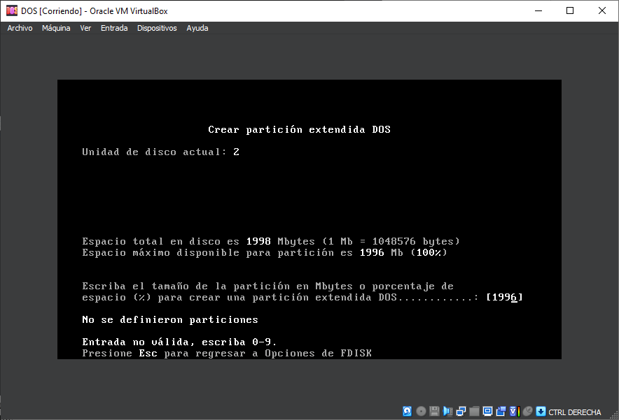

* + Crear dos particiones lógicas sobre la partición extendida con el 50% de espacio de disco cada una de ellas.



* + Las etiquetas de volumen de ambas particiones lógicas deberán ser datos1 y datos2.



* + Cambiar el prompt del sistema para que aparezca la fecha, hora, unidad y directorio activo.



* + Crear la siguiente estructura de directorios a partir de la raíz en la unidad datos1:

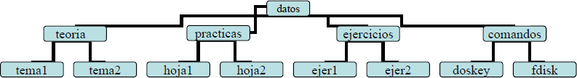

(Se usan los mismos comandos que en el primer ejercicio, pongo la estructura en árbol)

* + Crear la siguiente estructura de directorios a partir de la raíz en la unidad datos2:

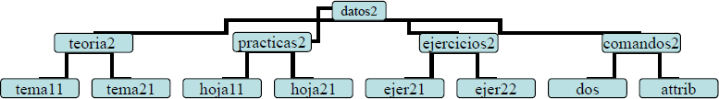(Se usan los mismos comandos que en el primer ejercicio, pongo la estructura en árbol)

9. Buscar documentación sobre para que sirven los ficheros autoexec.bat y command.com de

MS-DOS.

- COMMAND.COM es el nombre del intérprete de comandos para DOS, al ser el primer programa que se ejecuta después del inicio, posee también el rol de la configuración del sistema ejecutando el archivo AUTOEXEC.BAT, que se trata de un archivo de procesamiento por lotes.

10 Crear un fichero batch al que se le pasen por parámetro dos directorios y copie el contenido del primer directorio en el segundo directorio.

11. Investiga sobre la utilidad de MS-DOS doskey

- DOSKEY es un comando para DOS , IBM OS / 2 , Microsoft Windows y ReactOS que agrega historial de comandos , funcionalidad de macros y funciones de edición mejoradas.

12. Crea un tutorial para explicar cómo cambiar en MS-DOS el idioma del teclado.

* Para cambiar el idioma del teclado hacemos un edit AUTOEXEC.BAT y cambiamos la línea donde pone KEYB, por la siguiente: *KEYB [xx[,[yyy][,[unidad:][ruta]nombrearchivo]]]*
* Donde ***xx*** es el código alfabético de la distribución, ***yyy*** el código numérico del juego de caracteres, y, ***[unidad:][ruta]nombrearchivo*** la ubicación y el nombre del archivo de definición del teclado(KEYBOARD.SYS ).

13. Investiga que son los comandos internos y los comandos externos en MS-DOS.

- Los comandos internos o residentes son aquellos que se transfieren a la memoria en el momento de cargarse el Sistema Operativo y se pueden ejecutar sin necesidad de tener el DOS presente en la unidad por defecto desde el cual se puede ejecutar el mandato, los comandos externos en contraposición con los comandos internos se almacenan en archivos de comandos denominados transitorios o externos, y para ejecutarse necesitan de estos archivos, además los comandos externos tienen nombre propio y se pueden copiar de un disco a otro.